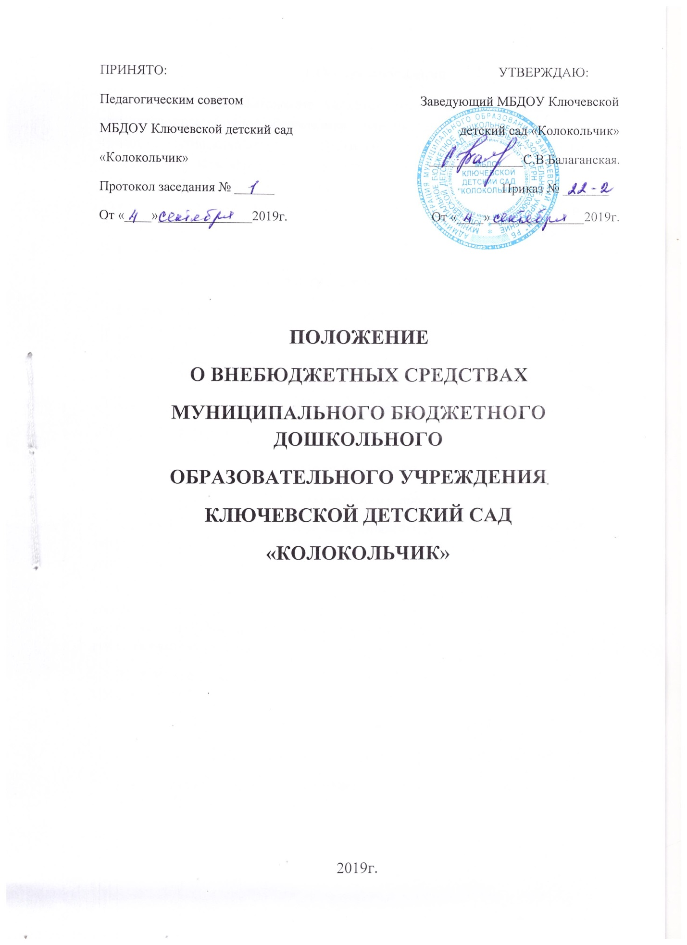

ПРИНЯТО: УТВЕРЖДАЮ:

Педагогическим советом Заведующий МБДОУ Ключевской

МБДОУ Ключевской детский сад детский сад «Колокольчик»

«Колокольчик» ______________С.В.Балаганская.

Протокол заседания № ______ Приказ № _______

От «____»______________2019г. От «____»______________2019г.

**ПОЛОЖЕНИЕ**

**О ВНЕБЮДЖЕТНЫХ СРЕДСТВАХ**

**МУНИЦИПАЛЬНОГО БЮДЖЕТНОГО ДОШКОЛЬНОГО**

**ОБРАЗОВАТЕЛЬНОГО УЧРЕЖДЕНИЯ**

**КЛЮЧЕВСКОЙ ДЕТСКИЙ САД**

**«КОЛОКОЛЬЧИК»**

2019г.

**1.Общие положения.**

1.1.Настоящее Положение является локальным нормативным актом, регулирующим порядок образования, хранения, расходования внебюджетных средств муниципального бюджетного дошкольного образовательного учреждения Ключевского детского сада «Колокольчик» и служит нормативной базой для привлечения в муниципальное бюджетное дошкольное образовательное учреждение Ключевской детский сад «Колокольчик» дополнительных финансовых средств, для осуществления уставной деятельности.

1.2.Настоящее Положение разработано в соответствии с:

- Федеральным Законом от 29.12.2012г. №273-ФЗ «Об образовании в Российской Федерации»;

- Инструктивным письмом Министерства образования РФ от 15.12.1998 г. № 57 «О внебюджетных средствах образовательных учреждений»;

- Гражданским, Бюджетным и Налоговым кодексами Российской Федерации;

- Уставом МБДОУ Ключевской детский сад «Колокольчик».

**2.Цели положения.**

2.1.Настоящее положение разработано с целью:

- Правовой защиты участников образовательного процесса в дошкольном образовательном учреждении, осуществляющее привлечение дополнительных финансовых средств;

- Создание дополнительных условий для развития ДОУ, в том числе совершенствования материально-технической базы, обеспечивающей воспитательно-образовательный процесс, присмотр и уход за воспитанниками детского сада;

- Предупреждения незаконного сбора средств с родителей (законных представителей) воспитанников дошкольного образовательного учреждения.

**3.Формирование внебюджетных средств.**

3.1.Источником формирования внебюджетных средств являются:

- Родительская плата за содержание детей, посещающих МБДОУ Ключевской детский сад «Колокольчик»;

- Целевые пожертвования физических и (или) юридических лиц;

- Добровольные пожертвования родителей (законных представителей) и других лиц;

- Благотворительные пожертвования физических и (или) юридических лиц;

- Жертвования материальных ценностей;

- Иные источники, не запрещенные действующим законодательством.

3.2.Родительские средства на содержание детей в МБДОУ Ключевской детский сад «Колокольчик» вносятся родителями (законными представителями) по безналичному расчету в размере, установленном Приказом Управления образования № 320 от 12 августа 2019 года.

3.3.Внесение добровольных пожертвований и целевых взносов физическими и юридическими лицами осуществляется на добровольной основе на расчетный счет МБДОУ Ключевского детского сада «Колокольчик».

3.4.Оперативный и финансовый учет внебюджетных средств осуществляется Централизованной бухгалтерией Управления Образования Муниципального Образования Заиграевского района.

3.5.Материальные ценности ставятся на баланс МБДОУ Ключевского детского сада «Колокольчик» согласно договору пожертвования и акту приема-передачи материальных ценностей.

3.6.Неиспользованные в отчетном году средства не подлежат изъятию, а переходят на следующий год и расходуются на цели, предусмотренные Уставом и настоящим Положением.

**4.Порядок расходования.**

4.1.Главным распорядителем внебюджетных средств является заведующий МБДОУ Ключевского детского сада «Колокольчик», наделенный:

- Правом формирования и утверждения внебюджетных средств в соответствии с муниципальным заданием и планом финансово-хозяйственной деятельности;

- Правом осуществления внебюджетных средств на мероприятия, предусмотренные уставными целями деятельности МБДОУ Ключевского детского сада «Колокольчик».

4.2.МБДОУ Ключевской детский сад «Колокольчик» вправе использовать внебюджетные средства на:

- Укрепление материально-технической базы дошкольного образовательного учреждения;

- Приобретение канцелярских принадлежностей, материалов и предметов хозяйственной деятельности;

- Обучение воспитанников ДОУ по дополнительным образовательным программам;

- Антитеррористическую защиту воспитанников, охранные мероприятия;

- Обеспечение требований к оснащенности образовательного процесса в ДОУ согласно ФГОС ДО;

- Проведение организационно-педагогических мероприятий;

- Приобретение учебно-методических пособий;

- Разработка и программное обеспечение официального сайта;

- Приобретение мебели, инструментов и оборудования;

- Приобретение музыкальных инструментов, спортивных снарядов и инвентаря;

- Приобретение оргтехники;

- Приобретение прочих расходных материалов и предметов снабжения;

- Проведение текущего ремонта, оборудования и инвентаря;

- Оплата прочих текущих расходов;

- Организация досуга и отдыха детей;

- Приобретение оборудования и предметов длительного пользования;

- Приобретение средств дезинфекции;

- Приобретение наглядных пособий;

-Создание интерьеров, эстетического оформления дошкольного образовательного учреждения;

- Благоустройство территории;

- Содержание и обслуживание копировально-множительной техники;

- Иные цели, указанные лицом, осуществляющим пожертвование или взнос.

4.3. Распорядитель внебюджетных средств – заведующий МБДОУ Ключевской детский сад «Колокольчик», имеет право вносить изменения в утвержденные финансовые документы в зависимости от уровня поступления доходов, текущих потребностей, в случае аварийных ситуаций.

4.4. Не допускается направление благотворительных пожертвований и целевых средств на увеличение фонда заработной платы работников, оказание им материальной помощи.

**5.Отчетность.**

5.1.Заведующий МБДОУ Ключевской детский сад «Колокольчик» отчитывается о расходовании средств от иной, приносящей доход, деятельности перед Общим собранием трудового коллектива не менее 1 раз в год.

5.2.Заведующий МБДОУ Ключевской детский сад «Колокольчик» отчитывается о расходовании средств от иной, приносящей доход деятельности перед Общим родительским собранием не менее 1 раза в год.

5.3.Общественный контроль за получением и расходованием средств от иной, приносящей доход деятельности, осуществляет Родительский комитет МБДОУ Ключевского детского сада «Колокольчик».

**6.Ответственность.**

6.1.Не допускается использование добровольных пожертвований дошкольным образовательным учреждением на цели, не соответствующие уставной деятельности.

6.2.При использовании денежных средств, полученных в виде добровольных пожертвований юридических и физических лиц, в том числе родителей (законных представителей) воспитанников, не по назначению определенному жертвователями, заведующий ДОУ несет ответственность в соответствии с действующим законодательством Российской Федерации.

6.3.Заведующий ДОУ несет персональную ответственность за соблюдение порядка привлечения и использования дополнительных финансовых средств в детском саду.

6.4.Заведующий несет ответственность за соблюдение действующих нормативных документов в сфере привлечения и расходования целевых взносов и благотворительных пожертвований.

6.5.Запрещается отказывать гражданам в приеме детей в дошкольное образовательное учреждение из-за невозможности или нежелания законных представителей осуществлять целевые взносы, добровольные пожертвования.

6.6.Запрещается вовлекать воспитанников в финансовые отношения между родителями (законными представителями) и дошкольным образовательным учреждением.

6.7.Запрещается работникам ДОУ, в круг должностных обязанностей которых не входит работа с финансовыми средствами, заниматься сбором пожертвований любой формы.

**7.Заключительные положения.**

7.1.Настоящее положение является локальным нормативным актом, принимается на Педагогическом Совете ДОУ и утверждается (либо вводится в действие) приказом заведующего дошкольным образовательным учреждением.

7.2.Наличие в МБДОУ Ключевском детском саду «Колокольчик» внебюджетных средств для выполнения своих уставных целей не влечет за собой снижения нормативов или абсолютных размеров его финансирования за счет средств Учредителя.

7.3.Бухгалтерский учет внебюджетных средств осуществляется в соответствии с нормативно-правовыми документами Министерства финансов РФ.

7.4. Положение принимается на неопределенный срок. Изменения и дополнения к Положению принимаются в составе новой редакции, по мере необходимости, или выхода законов, указаний, рекомендаций вышестоящих органов, постановлений федерального и муниципального значения в соответствующем порядке согласно пункту 7.1. настоящего положения. После принятия предыдущая редакция утрачивает силу.

7.5.Информация о содержании внебюджетной деятельности выносится на официальный сайт ДОУ.

